SYRIE POSTE AERIENNE

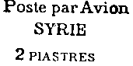

1924 Timbres-poste de France de 1900 - 06 Surchargés

2 pi  sur 40 c rouge et bleu |  | 3 pi  sur 60c violet et bleu |  | 5 pi  sur 1 f lie-de vin et olive

10 pi
sur 2 f rouge-orange et vert
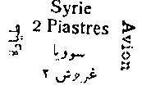

1924 Timbres-poste de France de 1900 - 06 avec surcharge bilingue

2 pi  sur 40 c rouge et bleu |  | 3 pi  sur 60c violet et bleu |  | 5 pi  sur 1 f lie-de vin et olive

10 pi
sur 2 f rouge-orange et vert

